**057-F-AutoIndentationTest-U-D-W测试用例文档**

**测试目标：**验证能否实现多层嵌套的自动缩进

**重要级：**中

**优先级：**中

**测试背景：**文本框已经实现了最基本的文本编辑功能

**前置条件：**当光标正好位于左右大括号中间，按键盘回车键能实现自动缩进

**测试环境：**Window 10

**测试阶段：**单元测试

**自动化标识：**False

**测试步骤：**

（1）鼠标光标放置于单个左右大括号之间；

（2）敲击键盘回车键；

（3）再键入一对大括号，并将鼠标置于大括号中间；

（4）敲击键盘回车键。

**预期结果：**

敲击回车后，实现自动缩进，其中第二层大括号的中间行应自动键入两个Tab，且光标位于第二个Tab后。第二层大括号的右括号前应自动键入一个Tab。

**预期测试工作量：**5min

**实际结果：**

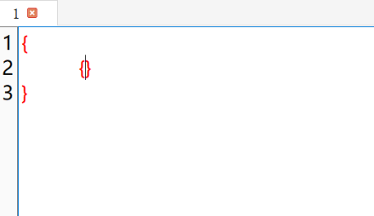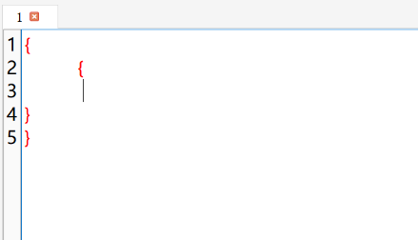

当鼠标光标位于第二层大括号的中间后，键入回车，第二层大括号的右括号自动换两行，光标所在的中间行只自动键入了一个Tab。与预期不符合。

**测验结论：**

虽对于多层嵌套的自动缩进，在第二层大括号中按回车键后，第二层大括号的中间行应自动键入两个Tab，且光标位于第二个Tab后。第二层大括号的右括号前应自动键入一个Tab。而测试结果中第二层大括号的右括号自动换两行，未键入Tab，光标所在的中间行只自动键入了一个Tab。不符合多层嵌套自动缩进的要求。